Отчет за апрель по патриотическому проекту
«Наследники», 13 группа
Тема: «Моя семья»
В течении месяца мы с ребятами говори о семье, о членах семьи и их обязанностях. Рассматривали тематические картинки и фотографии, играли в дидактические игры: «Что умеет папа, что умеет мама», «Составь портрет своей семьи», «Ласковое слово» и сюжетно-ролевые игры: «Готовим праздничный обед», «Накрываем стол для мамы», «Дочки – матери», «Помогаем папе, чинить машину». Разучивали пальчиковые гимнастики: «Семья», «Как у нас семья», «Наша дружная семья», «Пальцы – дружная семья». Играли в подвижные игры: «Наседка и цыплята», «Птички в гнёздышках», «Попади в цель», «Гуси – лебеди». Читали русские народные сказки: «Репка», «Колобок», «Курочка Ряба», «Три медведя». А также лепили из пластилина «Пирожки для всей семьи», рисовали «Цветочки для мамы», конструировали из ростового конструктора «Дом для семьи Матрешки».
Рассматривание тематических картинок и фотографий
Ребенок, рассматривая картинки, иллюстрации и фотографии в первую очередь расширяет представления об окружающем мире, развивает пассивную и активную речь, а также тренирует память и внимание.
Сюжетно-ролевая игра: «Дочки-матери»
Цель. Побуждение детей творчески воспроизводить в игре быт семьи.
Игровой материал. Куклы, мебель, посуда, ванночка для купания, строительный материал, игрушки-животные.
Ход игры.
Игра начинается с того, что педагог вносит в группу большую красивую куклу. Обращаясь к детям, он говорит: «Дети, куклу зовут Оксана. Она будет жить у нас в группе. Давайте вместе построим ей комнату, где она будет спать и играть». Дети вместе с воспитателем строят для куклы комнату.
После этого воспитатель напоминает им, как можно играть с куклой: носить ее на руках, катать в коляске, на машине, кормить, переодевать. При этом подчеркивает, что с куклой следует обращаться бережно, ласково разговаривать с ней, проявлять заботу о ней, как это делают настоящие мамы. Затем дети играют с куклой самостоятельно. Когда дети достаточное количество времени поиграли сами, воспитатель организовывает совместную игру. При организации игры он должен учитывать взаимоотношения мальчиков и девочек. Так, пока девочки кормят кукол, моют посуду, мальчики вместе с педагогом строят из стульев машину и приглашают девочек поехать покататься вместе с куклами
Сюжетно-ролевая игра «Дочки-матери».
Цели: учить детей принимать на себя роль мамы и папы; учить играть небольшими группами, объединив их в один сюжет; воспитывать у детей активность в игре, творческую инициативу, умению правильно распределять роли
Ход игры
Воспитатель: Ребята, у меня есть волшебная палочка, при помощи нее сегодня вы превращаетесь в мам и пап. А это ваши детки (указывает на кукол).
Воспитатель машет палочкой и говорит: "Раз, два, три, по кругу покружись и превратись в маму(папу)". Дети кружатся.
Воспитатель: Ваши дети сейчас в детском саду, и вы приехали их забирать.
Воспитатель: Мамы и папы вас радуют вкусным ужином, играют с вами, укладывают спать. А как вы порадуете своих деток?
Дети: Накормим, чаем напоим, поиграем, спать уложим, колыбельную споем.
Дети берут кукол.
Воспитатель: Ваши мамы заботились о вас, угощали вас вкусненьким. А ваши дочки и сыночки голодные сидят. Давайте для них приготовим кушать. Дети накрывают на стол, готовят кушать, кормят детей. Строят кроватку, стелют постель. Укладывают детей спать, поют колыбельную.
Воспитатель помогает развернуть игру, наладить взаимоотношения между теми, кто выбрал определенные роли, помогает реализовать в игре впечатления, полученные детьми ранее.
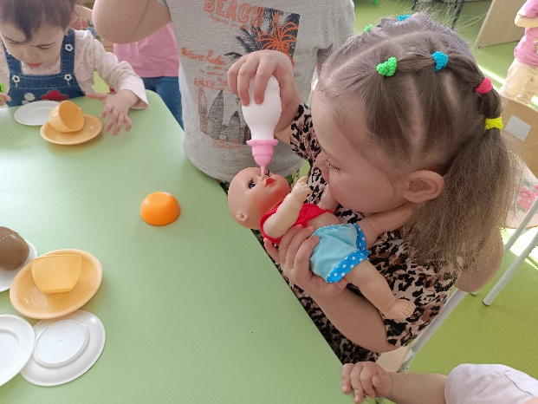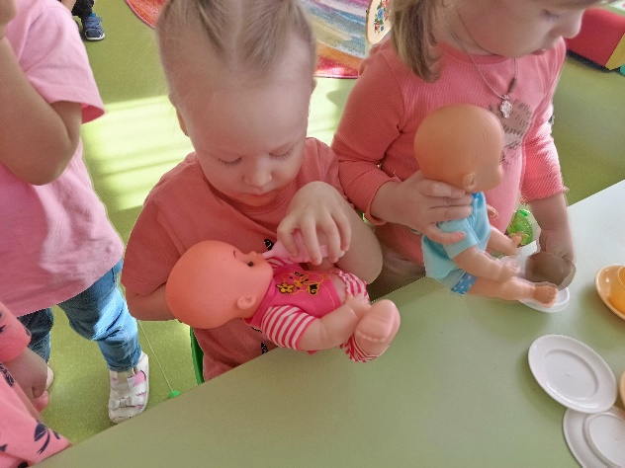

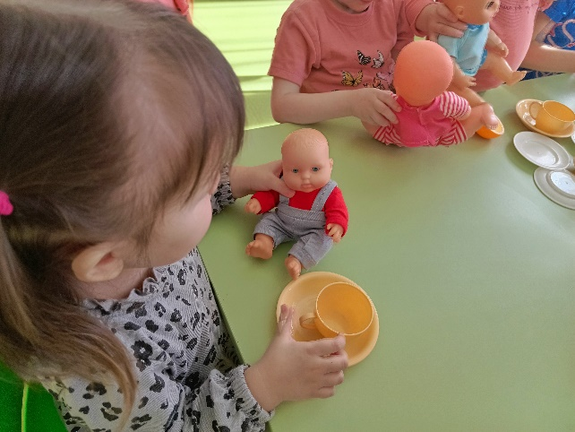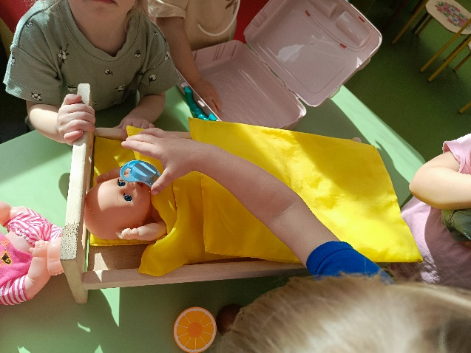

Пальчиковые гимнастики:
"Семья"
Руку сжать в кулак, поочередно разжимать пальцы, начиная с большого.
Этот пальчик - дедушка,
Этот пальчик - бабушка,
Этот пальчик - папочка,
Этот пальчик - мамочка,
Этот пальчик - я.
Вот и вся моя семья (энергично сжать руку в кулак несколько раз).
"Наша дружная семья"
Папа, мама, брат и я (Дети разжимают кулачки, начиная с большого пальца.)
Наша дружная семья (Энергично сжать руку в кулак несколько раз)
Вместе в доме проживаем, вместе маме помогаем (Энергично сжать руку в кулак несколько раз)
"Пальцы - дружная семья"
Пальцы - дружная семья, друг без друга им нельзя. (Сжимаем пальцы каждой руки в кулачки и разжимаем их)
Вот большой! А это – средний. Безымянный и последний - наш мизинец, малышок!
Указательный забыли.
Чтобы пальцы дружно жили, будем их соединять и движенья выполнять. (Каждый палец руки соединяем поочередно с большим).
Конструировали из ростового конструктора «Бабашки»:
«Дом для семьи Матрешки»
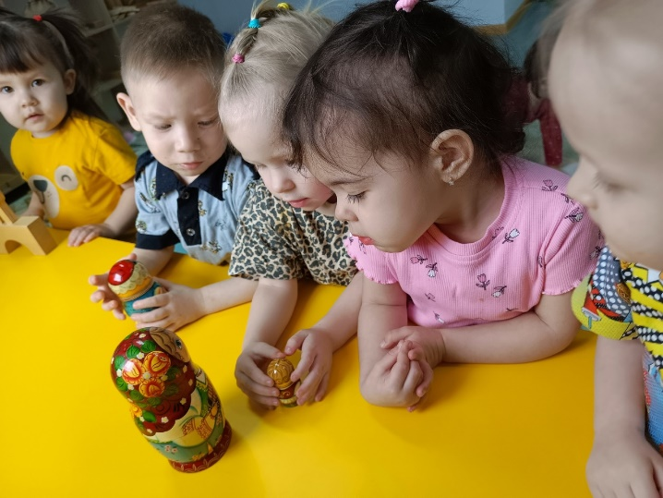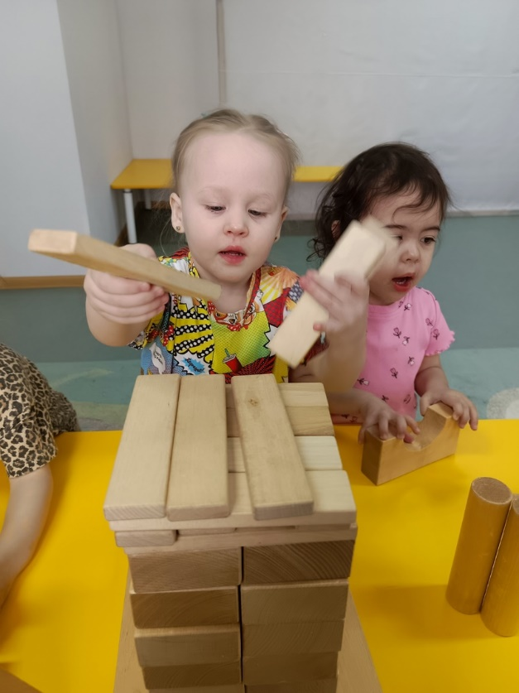
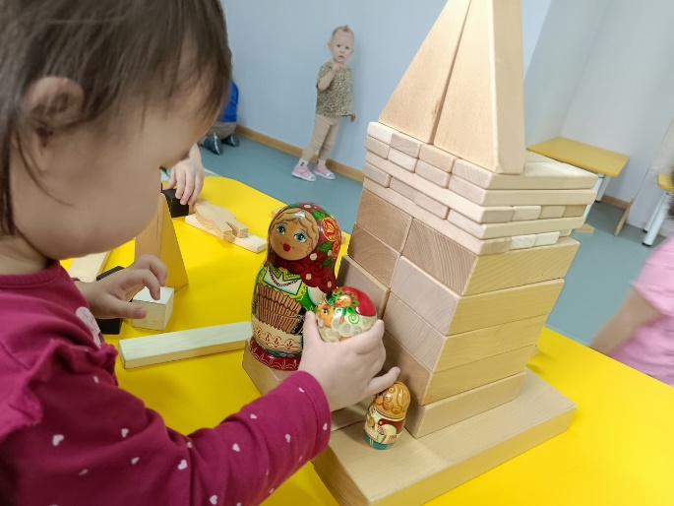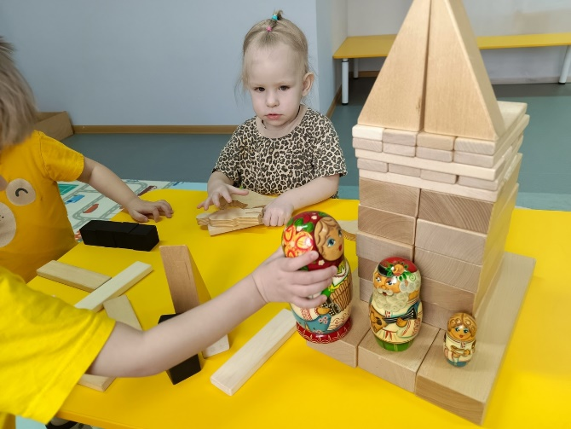
Лепим калачи для всей семьи
